**ESPECIFICAÇÃO**

**DE REQUISITOS**

LineByte – Versão 0.7

17/04/2020

Mantenedor:

Matheus Almeida 802.203

Vinicíus Renovato Assis 802.196

Luciano Lima Kleinhans 802.222

Gilberto Gaspar Loch Junior 802.205

**Sumário**

Prefácio 1

Histórico de Versões 1

Introdução 2

Glossário 3

Definição de Requisitos 4

Requisitos de Usuário 4

Requisitos de Sistema 4

Especificação de Requisitos 5

Casos de Uso 5

CF001: Cadastrar locação 5

CF002: Encerrar locação 7

Diagrama de Classes 8

Diagrama Entidade Relacionamento (DER) 9

Diagrama de Estados da Classe Carro 9

Diagrama de Sequência para Cadastro de Locação 10

Arquitetura do Sistema e Projeto de Componentes 11

Interfaces 12

Tela de Cadastro de Locação 12

Apêndices 14

Apêndice I – Configuração do Sistema 14

Referências 15

# Prefácio

Esse documento é destinado aos interessados diretos e indiretos do sistema, LineByte como desenvolvedores da Empresa Bom dia Corp® (assim como futuras empresas contratadas na manutenção do sistema) e funcionários e gerência da empresa TN atacado (empresa beneficiada pelo sistema)

## Histórico de Versões

|  |  |  |
| --- | --- | --- |
| Versão | Data | Justificativa |
| 0.5 | 01/04/2020 | Primeira Versão, adicionando os requisitos de usuário e de sistema |
| 0.6 | 15/05/2020 | Segunda versão, revisando os requisitos de sistema |

# Introdução

O software é o motor que dirige a tomada de decisão nos negócios e no cotidiano das pessoas, seja como usuário do mesmo ou pelo benefício que esse uso pode proporcionar. Serve de base à moderna investigação científica e às soluções de problemas de engenharia. O objetivo do software é facilitar a vida das pessoas, seja lidando com máquinas, fazendo cálculos ou até mesmo em um simples editor de imagens. Os softwares em geral possuem uma vasta importância perante a sociedade, desde a comunicação entre uma máquina e o homem, até controlar grandes movimentações de dinheiro entre países em lados opostos do mundo. Segundo a Sebrae (Sebrae-SP, 2019) 76% das pequenas e médias empresas não possuem nenhum sistema para a gestão dos negócios.

Vive-se em uma época onde “o Capitalismo gira o mundo”, e as empresas necessitam aumentar seus níveis de produção, consequentemente estas empresas irão aumentar seu número de funcionários, necessitarão realizar números cada vez maiores de cálculos. São nestas horas que os softwares se tornam indispensáveis, onde, fazendo uso do mesmo, é possível reduzir custos, aumentar níveis de produção, facilitar a organização, e agilizar processos a serem realizados dentro destas empresas.

Apesar do enorme avanço do desenvolvimento de software, algumas empresas se encontram presas a antigos preconceitos e não utilizam a tecnologia a favor de seu negócio, o que impede seu amadurecimento no processo de desenvolvimento.

Para grandes empresas o software se tornou indispensável, tanto pela velocidade com que se pode realizar tarefas, quanto pela redução de mão-de-obra humana. Independentemente do tamanho da empresa, ao adotar um software de gestão o empreendimento ganha em economia, tempo, agilidade e entre outras vantagens. Com base nestes fatos relatados, pode-se perceber como é grande a interação entre software e sociedade. Desta forma se torna cada vez maior a necessidade de um trabalho bem executado por parte dos desenvolvedores, que são os responsáveis diretos por levar até a sociedade todos os benefícios trazidos pelos softwares.

É importante para empresas que ainda não possuem softwares de gestão implementados enxergar a iniciativa como um investimento que trará benefícios para todas as áreas da organização, promovendo um maior controle de dados. Quando os controles de informação são feitos de modo manual, o risco de erros é muito maior. Um software confere mais confiança a estes processos, uma vez que, tendo inserido os dados, o próprio sistema faz os cálculos e apresenta relatórios com as informações necessárias à tomada de decisões por parte dos gestores proporcionando uma maior precisão nas informações.

Todas as informações relevantes para as empresas são consolidadas no mesmo lugar. O cadastro de fornecedores e clientes, fluxo de caixa, [controle de estoques](https://asplan.com.br/negocios/controle-de-estoque-4-praticas-que-todo-gestor-deve-fazer/) e registro de funcionários estarão todos unificados na base de dados do software. Sendo assim, é possível efetuar backups de modo que a empresa não perca [dados](https://asplan.com.br/negocios/5-dicas-para-melhorar-sua-seguranca-de-dados/) importantes de gestão, independentemente de qualquer evento inesperado que venha a ocorrer, como queda de energia elétrica ou picos de eletricidade.

Além de fornecer informações corretas e precisas, o sistema de gerenciamento permite que todos os dados sejam lançados apenas uma vez, possibilitando que diferentes áreas da empresa compartilhem as mesmas informações, sem a necessidade de ter que alimentar os setores individualmente, integrando informações e evitando retrabalhos desnecessários. Com a posse dos dados emitidos pelo sistema, que, são precisos, seguros, confiáveis e integrados, o gestor adquire uma grande facilidade na tomada de decisões em relação a fornecedores, investimentos e expansão. O software controla e gera os relatórios que permitem analisar um cenário de forma precisa e rápida.

Apesar dos softwares de gestão serem um investimento que acarretará o pagamento de mensalidades, ao implantá-los o gestor poderá notar uma considerável [redução em outros custos da empresa](https://asplan.com.br/planews/reducao-de-custos-empresariais-onde-cortar-gastos/?utm_source=blog&utm_campaign=rc_blogpost). É possível reduzir o número de funcionários do setor administrativo, diminuir gastos com impressões ou locomoção. Para mapear os resultados de venda, é imprescindível que os registros das negociações comerciais sejam feitos diariamente e de forma eficiente. Os softwares de gestão representam um grande auxílio nesta tarefa. Além de ajudar na organização dos dados, o sistema proporciona a geração de gráficos e planilhas, de modo a otimizar a gestão financeira por meio da visualização dinâmica de todas as informações pertinentes para suas tomadas de decisões

A empresa Bom dia corp, possui em mente a responsabilidade que os desenvolvedores têm em entregar os benefícios do software para as empresas, principalmente empresas que não possuem nenhuma integração com a tecnologia, que estão atrás em relação a sua concorrência, pois quando os controles de informação são feitos de modo manual, o risco de erros é muito maior.

O sistema LineByte propõe para a empresa TN Atacado uma modernização em seus negócios, com geração de relatórios mensais, permitindo sumarizar os lucros e despesas da empresa em uma tela. Possuindo cadastros de compras e vendas para organizar o que sai e o que entra na loja. Com controle de despesas e lucros, proporciona uma tela mais detalhada de cada parte das finanças da empresa. Com o controle de pontos dos funcionários é possível analisar a hora exata de chegada e saída de cada funcionário da empresa individualmente, facilitando na tomada de decisões em relação à contratação dos mesmos. O controle de estoque permite ao gerente visualizar de maneira mais simples o que está disponível em estoque e o que necessita ser reposto, salvando tempo, e, em alguns casos, dinheiro.

O sistema visa agilizar os processos longos e demorados referentes à gestão, facilitar na tomada de decisões, proporcionar um ambiente mais interligado e seguro, reduzir futuros custos, possibilitar um maior controle de dados e formalizar seus negócios às normas do país.

# Glossário

**CPF**

Cadastro de Pessoas Físicas

**CNH**

Carteira Nacional de Habilitação

**SGBD**

Sistema Gerenciador de Banco de Dados

# 

# Coleta de Requisitos

# A coleta de requisitos será realizada por meio de entrevista com o cliente, de modo a compreender da melhor forma possível o que o cliente realmente necessita, pois, segundo Carvalho (2001), existem várias técnicas para facilitar o entendimento entre desenvolvedor e usuários. Entre estas técnicas pode-se citar a entrevista. A entrevista consiste em uma série de reuniões entre desenvolvedor e usuário. Estas reuniões devem ser marcadas pelo desenvolvedor e informadas com antecedência ao usuário. O objetivo das entrevistas é fazer com que o cliente passe o máximo de informações possíveis ao desenvolvedor, sobre os requisitos necessários para a produção do software em questão.

Questões

1. É utilizado computadores para gerenciar sua empresa?

1. Todos os funcionários têm acesso a eles?

2.Qual o sistema operacional utilizado?

3.Quem irá operar o sistema, quantos usuários?

# 4.Já é utilizado algum software de gerenciamento em sua empresa?

5.Quem será o administrador do sistema?

6.Certos usuários possuem restrições de acesso ao sistema?

7.Os funcionários possuem acesso à internet para as atividades da empresa?

8.Os computadores são antigos ou atuais?

9.Os clientes possuem conta (compram a prazo)?

1. Qual o meio de pagamento das contas a receber?

10.As compras com fornecedores são feitas a prazo?

1. Qual a forma de pagamento?

10.Você quer que o sistema realize o controle de estoque?

1. O usuário pode verificar a disponibilidade de determinado produto na hora do pedido?
2. O estoque é controlado por lote de produção ou por item?

# 

# 

# Definição de Requisitos

## Requisitos de Usuário

·         Prover Cadastro de Compras;

. Prover Cadastro de Vendas;

·        Prover Cadastro de Produtos;

·        Prover Cadastro de Despesas;

·        Prover Relatórios;

·        Prover Cadastro de Funcionários;

·        Prover Controle de estoque;

·        Prover Controle de despesas e lucros;

. Prover Controle de ponto dos funcionários;

. Prover Controle de permissões.

## Requisitos de Sistema

·         O sistema deverá implementar um controle de permissões, impedindo o acesso não autorizado, cada usuário irá possuir um login e uma senha;

. O sistema deve implementar um sistema de cadastros, que realize o cadastro de compras, contendo: Produto, Valor da compra, Quantidade,

. O sistema deve implementar um sistema de cadastro, que realize o cadastro de: Vendas (contendo: Produto, Valor da compra e Quantidade),   
Produto (contendo: Nome, Tamanho, Valor, Cor, Sexo, Marca, Qtd. estoque, Validade),  
Compras (contendo: Nome do fornecedor, Valor pago, Produto(s) comprado(s)), Despesas (contendo: Nome, Tipo (conta, pagamento, etc.), Vencimento),  
Funcionários (Nome, Salário, Login),

. O sistema deverá prover um relatório (por dia, semana ou mês de escolha) que deverá exibir um sumário dos lucros e despesas do negócio no período de tempo definido.

. O sistema deverá possuir uma interface de estoque, que mostra ao usuário todos os produtos em estoque, e que permita que o usuário consulte se determinado item está em estoque.

. O sistema deverá possuir uma interface de controle de despesas e lucros,   
mostrando um sumário das despesas e vendas cadastradas, mostrando o  
dinheiro bruto adquirido e com a dedução das despesas, o dinheiro líquido.

. O sistema deve registrar o horário de entrada e saída dos funcionários  
sendo mostrado em uma tabela diária ou mensal o horário dos pontos

# 

**Requisitos Funcionais**

RF01:O sistema deve realizar o cadastro Vendas  
  
RF02:O sistema deve realizar o cadastro Produtos  
  
RF03:O sistema deve realizar o cadastro Compras  
  
RF04:O sistema deve realizar o cadastro Despesas  
  
RF05:O sistema deve realizar o cadastro Funcionários  
  
RF06:O sistema deve possuir controle de permissões, com cada funcionário possuindo um login e senha

RF07:O sistema deve restringir o acesso de cada usuário baseado em seu cargo

RF08:O sistema deve prover um relatório por dia de escolha que deverá exibir um sumário dos lucros e despesas do negócio no período de tempo definido.

RF09:O sistema deve possuir uma interface de estoque, que mostra ao usuário todos os produtos em estoque, e que permita que o usuário consulte se determinado item está em estoque.

RF10:O sistema deve possuir uma interface de controle de despesas e lucros mostrando um sumário das despesas e vendas cadastradas, o dinheiro bruto adquirido e com a dedução das despesas, o dinheiro líquido.

RF11:O sistema deve gerar uma tabela diária ou mensal do horário de entrada e saída dos funcionários

**Requisitos não funcionais**

RNF01: Somente usuários cadastrados podem acessar o sistema, e, o cadastro de usuários pode ser feito somente pelo administrador

RNF02: A interface do administrador deve funcionar sem interrupções em todo o tempo que o sistema está online

RNF03: O sistema deve estar online por todo o período comercial da loja

RNF04: O sistema deve possuir uma interface de fácil entendimento para os funcionários

RNF05: As vendas realizadas devem estar separadas entre vendas em dinheiro e vendas em cartão de crédito

RNF06: O sistema deve estar interligado com o sistema do governo federal para emissão de nota fiscal

## Casos de Uso

Foi descoberto nove casos de uso usando este critério de agrupamento. Gerar relatório, Realizar fechamento mensal das contas, Gerenciar despesas, Gerenciar funcionários, verificar pontos, Gerenciar estoque.  
Os casos acima podem ser executados somente pelo gerente.

Os casos, Gerenciar produtos, Realizar venda, Gerenciar compras de fornecedores podem ser executados pelo funcionário.

Como o gerente tem acesso a todos os cadastros e controles que um funcionário tem acesso, foi acertado o uso da herança, onde o gerente herda todos os casos de uso que um funcionário pode acessar. O diagrama final você observa na figura abaixo

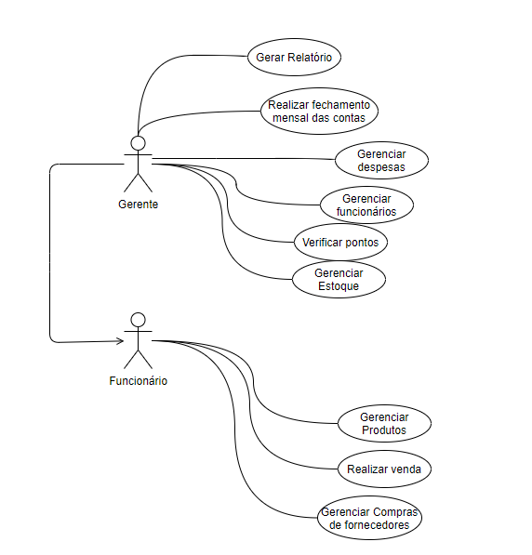

Figura 1 – Diagrama de caso de uso para o sistema loja.

### CF001: Gerar relatório

**Ator primário:**

* Gerente

**Pré-condições:**

* O gerente deve estar logado no sistema

**Disparador:**

* O Gerente decide gerar um relatório no software

**Cenário:**

1. O Gerente seleciona a opção de gerar relatório
2. O programa pede o período de tempo que o relatório deve ser gerado
3. O gerente informa o período de tempo definido
4. A tela mostra um sumário dos ganhos, despesas e compras feitas no período de tempo informado, também faz a conta dessas despesas e mostra o dinheiro líquido ganho.

**Pós-condições:**

* O relatório foi gerado

**Exceções:**

* Caso não exista nenhuma compra, venda e despesa registradas no período de tempo informado, o Sistema retorna uma mensagem de erro e nao executa.

**Prioridade:**

Baixa

### CF002: Realizar fechamento mensal das contas

**Ator primário:**

* Gerente

**Pré-condições:**

* O gerente deve estar logado no sistema
* Deve haver cadastrado no sistema alguma venda, despesa, ou compra no mês selecionado.

**Disparador:**

* O Gerente, após o término do mês, decide fazer o fechamento mensal das contas

**Cenário:**

1. O Gerente seleciona a opção realizar fechamento mensal;
2. O Gerente informa o mês atual que será realizado o fechamento
3. O sistema pega todas as despesas, compras com fornecedores, e vendas realizadas, ou com data de validade no mês informado, mostra o total de cada subcategoria, e, no final, realiza a conta para saber o montante líquido adquirido.
4. Após mostrar o relatório de fechamento, o gerente pode confirmar ou não o fechamento das contas do mês
5. Se o fechamento for confirmado as despesas no relatório são dadas como pagas e são retiradas da tabela de despesas, a mesma coisa é feita com a tabela de vendas, e a tabela de compras com fornecedores.

**Pós-condições:**

* O Relatório de fechamento é gerado e fica arquivado no sistema

**Exceções:**

* Se o fechamento nao for confirmado pelo gerente, ele é cancelado, retorna uma mensagem que o fechamento foi cancelado e retorna ao passo 2.

**Prioridade:**

Média

### CF003: Gerenciar despesas

**Ator primário:**

* Gerente

**Pré-condições:**

* O gerente deve estar logado no sistema

**Disparador:**

* Existe uma despesa para ser cadastrada no sistema
* Existe uma despesa cadastrada errada que precisa ser editada ou removida do sistema

**Cenário:**

1. O gerente seleciona a opção desejada
2. Caso deseje cadastrar uma despesa, pula para passo 5.
3. Caso deseje editar uma despesa pula para passo 7
4. Caso deseje remover uma despesa, pula para passo 11
5. O gerente informa os dados da despesa
6. A despesa é cadastrada e o sistema retorna uma mensagem de êxito e encerra a execução.
7. O gerente seleciona a despesa a ser editada
8. O sistema mostra os detalhes da despesa
9. O gerente faz a edição
10. O sistema retorna uma mensagem de êxito e encerra a execução
11. O sistema mostra as despesas registradas
12. O gerente escolhe a despesa entra as registradas e seleciona a opção de deletar
13. O sistema retorna uma mensagem de confirmação
14. Se for confirmado a despesa é deletada e o sistema retorna uma mensagem de êxito e encerra a execução.

**Pós-condições:**

* A despesa foi adicionada/editada/removida do sistema

**Exceções:**

1. Caso não for confirmado o sistema retorna ao menu principal

**Prioridade:**

Alta

### CF004: Gerenciar funcionário

**Ator primário:**

* Gerente

**Pré-condições:**

* O gerente deve estar logado no sistema

**Disparador:**

* O Gerente admite, demite ou promove um funcionário

**Cenário:**

1. O gerente seleciona a opção desejada no menu principal
2. Caso queira admitir um funcionário, pula para o passo 5
3. Caso queira demitir um funcionário, pula para o passo 9
4. Caso queira promover um funcionário, pula para o passo 12
5. O sistema pede os dados do funcionário
6. O gerente informa os dados do funcionário
7. O funcionário é cadastrado no sistema e o sistema retorna uma mensagem de êxito, encerrando a execução
8. O sistema mostra todos os funcionários cadastrados
9. O gerente seleciona o funcionário a ser demitido
10. Aparece uma mensagem de confirmação, caso o gerente confirme, continua a execução, caso não confirme volta ao passo 1
11. O funcionário é deletado do sistema e é retornada uma mensagem de êxito, encerrando a execução
12. O sistema mostra todos os funcionários registrados
13. O gerente seleciona o funcionário desejado
14. O sistema mostra os detalhes pessoais do funcionário junto de seu cargo
15. O gerente realiza a alteração do cargo ou salário
16. O sistema retorna uma mensagem de êxito, encerrando a execução.

**Pós-condições:**

* O funcionário em questão foi admitido/demitido/promovido/rebaixado

**Exceções:**

* Se os dados pessoais (RG ou CPF) do funcionário a ser admitido forem idênticos ao de um funcionário já cadastrado, o sistema retorna uma mensagem de erro e retorna ao passo 5.

**Prioridade:**

Alta

### CF005: Verificar pontos

**Ator primário:**

* Gerente

**Pré-condições:**

* O gerente deve estar logado no sistema

**Disparador:**

* O gerente decide verificar o horário dos pontos dos funcionários

**Cenário:**

1. O gerente seleciona a opção verificar pontos no menu principal
2. O sistema pede o dia desejado para a verificação
3. O gerente informa o dia
4. O sistema mostra uma tabela dos funcionários com seus horários de entrada e saída do dia informado

**Pós-condições:**

* A tabela de horários foi gerada

**Exceções:**

* se, no dia informado nenhum funcionário bateu ponto, o sistema retorna uma mensagem de erro e retorna ao passo 2
* Caso não exista nenhuma compra, venda e despesa registradas no período de tempo informado, o Sistema retorna uma mensagem de erro e nao executa.

**Prioridade:**

Baixa

### CF006: Gerenciar compras de fornecedores

**Ator primário:**

* Funcionário

**Pré-condições:**

* O funcionário deve estar logado no sistema

**Disparador:**

* O gerente realiza uma compra com o fornecedor
* Os detalhes da compra foram registrados errados e precisam ser editados
* A compra registrada precisa ser removida

**Cenário:**

1. O funcionário seleciona a opção desejada no menu principal
2. Caso queira registrar uma nova compra pula ao passo 5
3. Caso queira editar os detalhes da compra pula ao passo 7
4. Caso queira remover uma compra existente pula ao passo 10
5. O sistema pede os dados da compra realizada com o fornecedor
6. O funcionário informa os dados e a compra é registrada no sistema, retornado uma mensagem de êxito e encerrando a execução
7. O sistema mostra na tela as compras registradas
8. O funcionário seleciona a compra desejada e edita seus detalhes
9. O sistema salva os novos dados inseridos e retorna uma mensagem de êxito, encerrando a execução
10. O sistema mostra na tela as compras registradas
11. O funcionário seleciona a compra desejada
12. O funcionário seleciona remover compra e uma mensagem de confirmação aparece
13. Caso seja confirmado, continua a execução. Caso não seja confirmado, o sistema retorna uma mensagem e volta ao passo 10
14. O sistema remove a compra selecionada dos registros, retorna uma mensagem de êxito e encerra a execução

**Pós-condições:**

* A compra foi adicionada/removida/editada no sistema

**Exceções:**

* se algum campo dos dados da compra informada for nulo, o sistema retorna uma mensagem de erro e retorna ao passo 5

**Prioridade:**

Alta

**CF007: Gerenciar produto**

**Ator primário:**

* Funcionário

**Pré-condições:**

* O funcionário deve estar logado no sistema

**Disparador:**

* Foi realizada uma nova compra com o fornecedor e possui produtos não registrados no sistema
* Um produto precisa ser removido do sistema
* Um produto precisa ser editado

**Cenário:**

1. O funcionário seleciona a opção desejada no menu principal
2. Caso queira registrar um novo produto pula ao passo 5
3. Caso queira editar os detalhes de um produto existente pula ao passo 7
4. Caso queira remover um produto do sistema pula ao passo 10
5. O sistema pede os dados do produto a ser registrado
6. O funcionário informa os dados e o produto é registrado no sistema, retornado uma mensagem de êxito e encerrando a execução.
7. O sistema mostra na tela os produtos registrados
8. O gerente seleciona o produto desejado e edita seus detalhes
9. O sistema salva os novos dados inseridos e retorna uma mensagem de êxito, encerrando a execução
10. O sistema mostra na tela os produtos registrados
11. O funcionário seleciona o produto desejado
12. O funcionário seleciona remover produto e uma mensagem de confirmação aparece
13. Caso seja confirmado continua a execução. Caso não seja confirmado, o sistema retorna uma mensagem e volta ao passo 10
14. O sistema remove o produto selecionado dos registros, retorna uma mensagem de êxito e encerra a execução

**Pós-condições:**

* O produto foi adicionado/removido/editado no sistema

**Exceções:**

* se algum campo dos dados do produto informado for nulo, o sistema retorna uma mensagem de erro e retorna ao passo 5

**Prioridade:**

Alta

### CF008: Realizar venda

**Ator primário:**

* Funcionário

**Pré-condições:**

* O funcionário precisa estar logado no sistema

**Disparador:**

* Um cliente seleciona um produto e decide comprá-lo

**Cenário:**

1. O cliente entrega o produto ao caixa
2. O caixa passa o produto no leitor de código de barras
3. As informações do produto aparecem na tela junto de seu valor
4. O caixa informa o valor do produto ao cliente e o cliente efetua o pagamento

**Pós-condições:**

* O produto vendido é reduzido do total disponível em estoque automaticamente pelo sistema

**Exceções:**

**Prioridade:**

Alta

**CF009: Gerenciar estoque**

**Ator primário:**

* Gerente

**Pré-condições:**

* O gerente deve estar logado no sistema

**Disparador:**

* O Gerente precisa adicionar ou remover um item do estoque

**Cenário:**

1. O gerente seleciona a opção desejada no menu principal
2. Caso queira dar alta em um item no estoque pula para o passo 4
3. Caso queira dar baixa em um item no estoque pula para o passo 6
4. O sistema mostra os produtos registrados
5. O gerente seleciona o produto desejado e adiciona ao estoque a quantidade desejada, retornando uma mensagem de êxito e encerrando a execução
6. O sistema mostra os produtos em estoque registrados
7. O gerente seleciona o produto desejado e remove a quantidade desejada do estoque
8. O sistema retorna uma mensagem e êxito e encerra a execução

**Pós-condições:**

* O produto foi adicionado ou removido do estoque

**Exceções:**

* Caso a quantidade informada para remoção do estoque for maior que a quantidade disponível, o sistema retorna uma mensagem de erro e retorna ao passo 6

**Prioridade:**

Alta

## Diagrama de Classes

Esse diagrama visa mostrar as classes do sistema a ser desenvolvido e as suas associações.

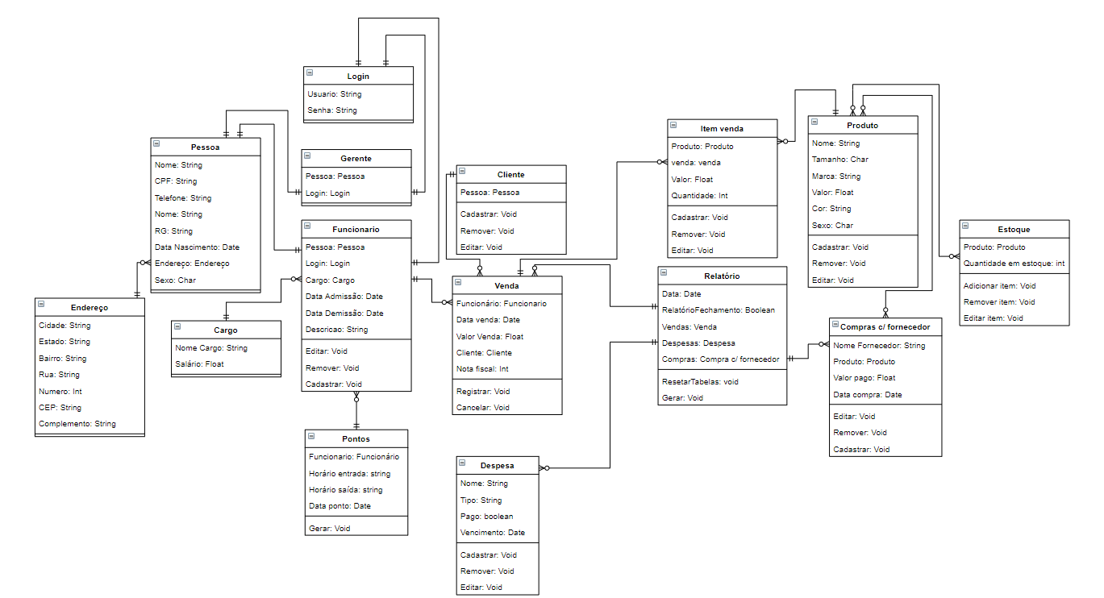

Figura 2 – Diagrama de classes para o sistema da Locadora.

* Foi criado uma classe Pessoa, com as características comuns entre Funcionário e Gerente. As classes Funcionário e Gerente possuem as características que são exclusivas dessas classes, como as datas de admissão e demissão de um Funcionário e o login com privilégios de administrador do Gerente;
* Na classe Relatório, foi colocado todos os atributos que foram identificados na etapa de análise. Além disso, percebeu-se a necessidade de colocar um atributo de lucro, junto com as vendas e despesas;
* Foram especificadas, todas as relações entre as classes, onde, por exemplo, um funcionário pode realizar várias vendas, e uma venda é realizada por apenas um funcionário;
* Os atributos que ligavam a classe venda e produto, foram colocados a uma classe associativa chamada de item_venda, que armazena o código da venda, e os itens vendidos;
* Na classe relatório, foi adicionado um atributo booleano chamado relatório fechamento, que, caso fosse um relatório de fechamento esse valor seria verdadeiro
* foi adicionado também o método Resetar_tabelas(), que, se for um relatório de fechamento mensal, as tabelas de despesas que possuem o valor booleano pago e as compras e vendas realizadas no mês do fechamento, serão armazenadas no relatório e serão removidas de suas respectivas tabelas.

## Diagrama Entidade Relacionamento (DER)

Um diagrama entidade relacionamento (ER) é um tipo de fluxograma que ilustra como “entidades”, p. ex., pessoas, objetos ou conceitos, se relacionam entre si dentro de um sistema. Diagramas ER são mais utilizados para projetar ou depurar bancos de dados relacionais nas áreas de engenharia de software, sistemas de informações empresariais, educação e pesquisa. Também conhecidos como DERs, ou modelos ER, usam um conjunto definido de símbolos, tais como retângulos, diamantes, ovais e linhas de conexão para representar a interconectividade de entidades, relacionamentos e seus atributos. Eles espelham estruturas gramaticais, onde entidades são substantivos e relacionamentos são verbos.

Modelo Conceitual

Foram pegos as entidades no caso de uso e do diagrama de classes, e foram especificadas no diagrama conceitual de entidade relacionamento, mostrando todas as funções do gerente e funcionário, seguido de seus respectivos atributos.

Foram especificadas todas as relações presentes entre as entidades com os classificadores (1,0 ; 1,1 ; 1,N ; 0,N ; N,N).

Foi adicionado a todas as entidades o atributo ID, seguido de seus respectivos nomes, no objetivo de classificar de maneira mais eficiente as entidades.

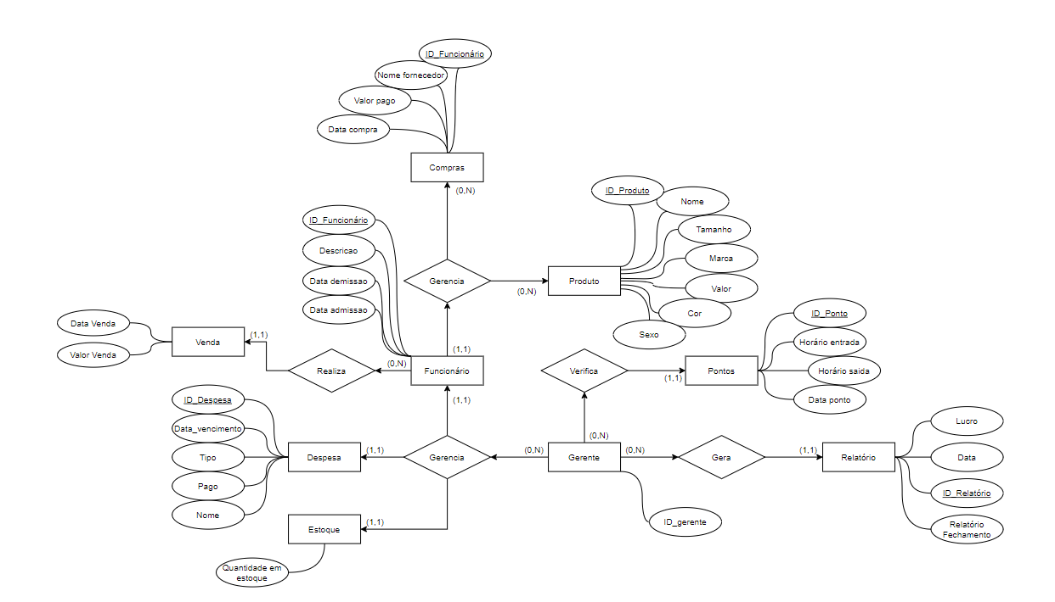

Figura 3 – Modelo conceitual do Diagrama Entidade Relacionamento (DER).

Modelo Lógico

O modelo lógico foi criado a partir das informações adquiridas no modelo conceitual, e no diagrama de classes, foram aplicadas as três formas normais para a normalização das tabelas.

* Com a normalização foi adicionado a tabela pessoa, que possui as características em comum entre funcionário e gerente.
* Com a criação da tabela pessoa foi criada outra subtabela chamada endereço, que especifica os dados de endereço da pessoa cadastrada
* A partir da tabela funcionário foi derivada outra tabela chamada cargo, que especifica o cargo e o salário do funcionário
* A partir da tabela despesa, foi derivada uma subtabela chamada tipo despesa, que armazena as categorias de despesas da loja
* A partir da tabela produto foi criada a tabela estoque, que especifica o produto e a sua quantidade em estoque
* Foram especificados todas as relações entre as tabelas com o uso da linha pé de galinha, por exemplo, na relação entre venda e item_venda, uma venda pode possuir vários itens, e um item vendido pode pertencer a somente uma venda

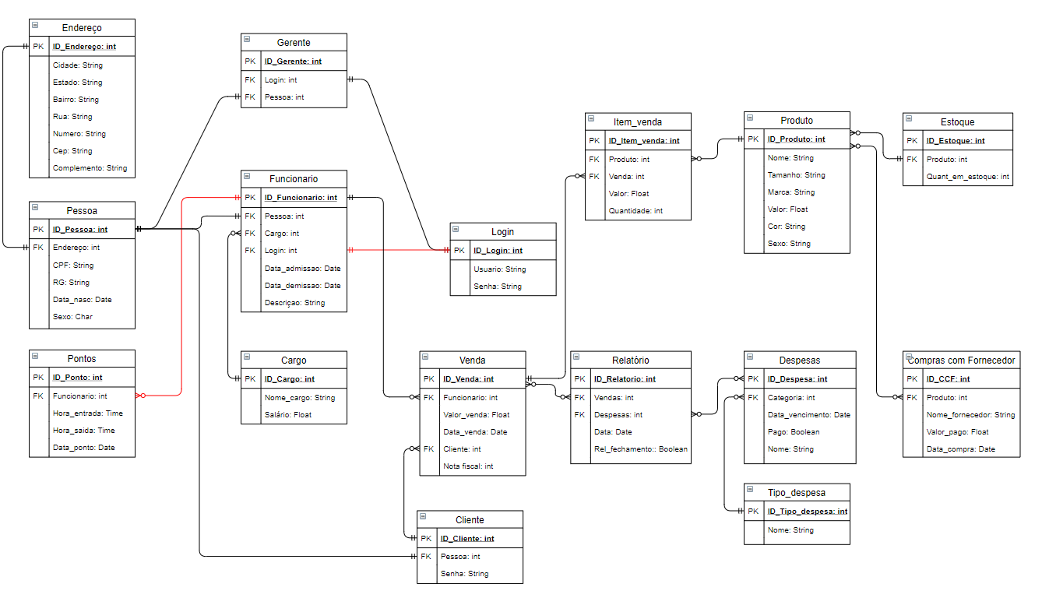

Figura 4 – Modelo lógico do Diagrama Entidade Relacionamento (DER).

## Diagrama de Estados da Classe Relatório

Para ilustrar as transições de estado da classe Relatório, foi feito um diagrama de estados dessa classe. Nesse diagrama, podem-se observar as seguintes situações:

* Inicialmente o relatório não está gerado, e está ao aguardo da inserção da informação do período de tempo;
* Quando o período de tempo é inserido, o sistema verifica se possui alguma compra, venda, ou despesa cadastrada
* Se pelo menos uma das três tabelas possuir algum item cadastrado, o relatório é gerado
* Se nenhuma tabela possuir algum item cadastrado, o sistema retorna a inserção de tempo, e repete esse loop até que um período de tempo válido seja informado

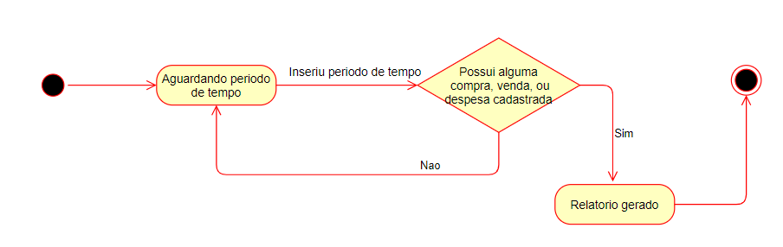

Figura 5 – Diagrama de Estado.

## Diagrama de Sequência para Gerar relatório

Em relação ao diagrama de sequências, foi criado para representar o processo de Gerar relatório. Nesta situação, foram identificados os objetos Gerente, uma classe de fronteira para realizar a geração do relatório, e três objetos das classes Compra, Venda e . Durante a operação, será criado um objeto da classe Relatório – indicado por meio de uma mensagem com o estereótipo <<create>>.

Nesta operação, são executadas as seguintes tarefas:

1. O Gerente insere seus dados de login;
2. O Sistema verifica o login e mostra ao gerente o menu principal;
3. O Gerente informa o período de tempo;
4. O Sistema busca as despesas, compras e vendas realizadas no período informado;
5. O sistema gera o relatório e o mostra para o gerente;
6. O sistema salva os dados, criando uma nova instância de Relatório com os dados selecionados.

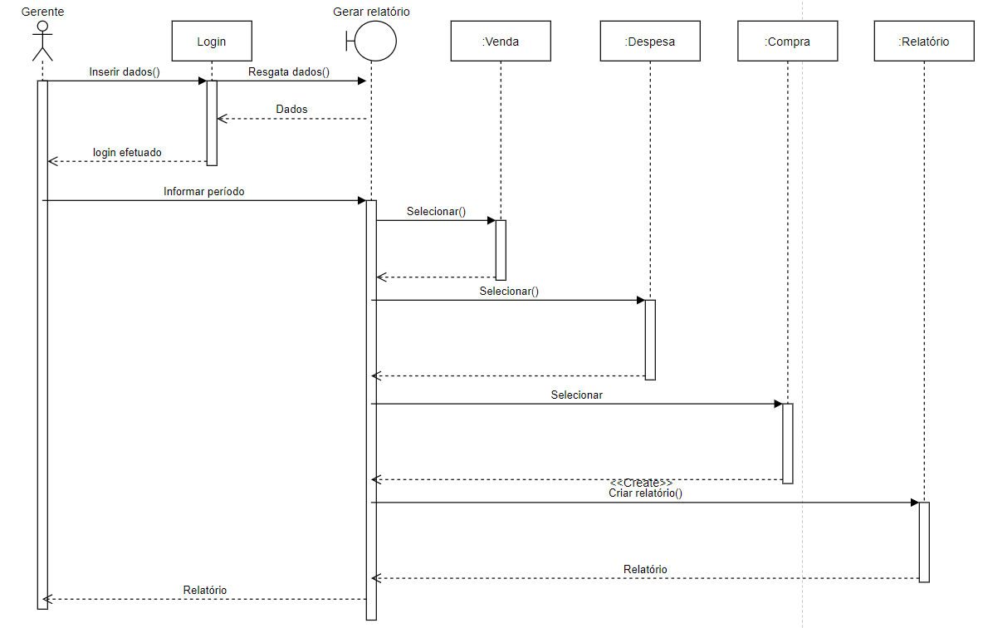

Figura 6 – Diagrama de sequência para a funcionalidade Gerar relatório.

# Arquitetura do Sistema e Projeto de Componentes

O presente sistema usará como modelo de arquitetura o modelo em camadas. Onde temos uma camada de interface gráfica e de banco de dados, lidando com aspectos de interface e armazenamento e outra para a lógica da aplicação.

Os componentes do sistema são:

* Sistema de Login: Cuida do login do sistema. É representado pela classe Login;
* Sistema de Gerenciamento de Funcionários: Responsável por gerenciar os funcionários no sistema. É representado pela classe Funcionário;
* Sistema de Gerenciamento de despesas: Responsável pelo gerenciamento das despesas no sistema. É representado pela classe despesa;
* Sistema de Gerenciamento de estoque: Responsável pelo gerenciamento do estoque do sistema. É representado pela classe estoque;
* Sistema de Gerenciamento de produtos: Responsável por gerenciar os produtos. É representado pela classe produto;
* Sistema de Gerenciamento de compras com fornecedores: Responsável por gerenciar as compras com os fornecedores. É representado pela classe compras;
* Sistema de Gerenciamento de vendas: Responsável por gerenciar as vendas da loja. É representado pela classe venda;
* Sistema de pontos: Responsável por gerenciar os horários dos pontos. É representado pela classe pontos;
* Sistema de Relatórios: Responsável por gerar os relatórios normais e os de fechamento da empresa. É representado pela classe relatório;
* Sistema de Relatórios: Responsável por gerar os relatórios normais e os de fechamento da empresa. É representado pela classe relatório;
* Sistema de Banco de Dados: Responsável por prover o armazenamento do sistema. É representado pela classe DAO, que oferece uma interface de armazenamento entre as classes de lógica de negócios e as dependências do banco de dados providos pela linguagem de programação;
* Interface gráfica: Provê a interface gráfica do sistema.

Abaixo, mostramos a Arquitetura do Sistema: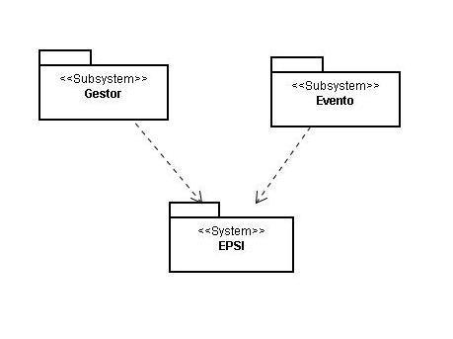

Figura 5 – Apenas um exemplo qualquer

# Interfaces

A presente seção demonstrará os protótipos das telas do sistema.

## 

## Tela de Login

O protótipo a seguir mostra a tela de “Login”, que serve para que o Gerente e os Funcionários possam entrar no sistema.

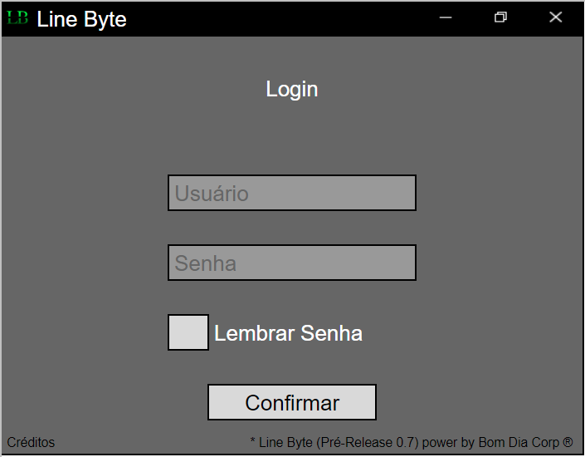

## Tela de Menu do gerente

O protótipo a seguir mostra a tela de “Menu do gerente”, mostra todas as opções que o gerente pode realizar no sistema.

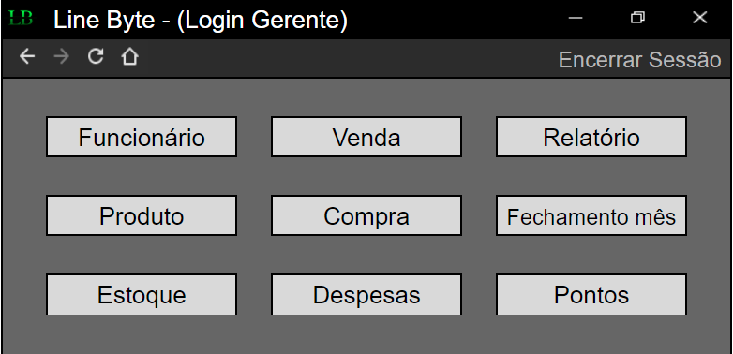

## Tela de Menu do funcionário

O protótipo a seguir mostra a tela de “Menu do funcionário”, mostra todas as opções que o funcionário pode realizar no sistema.

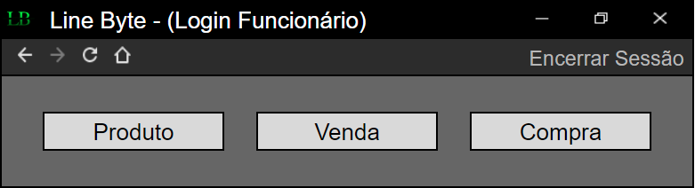

## Tela do Gerenciamento de funcionário

O protótipo a seguir mostra a tela de “Gerenciamento de funcionário”, serve para que o gerente possa gerenciar seus funcionários.

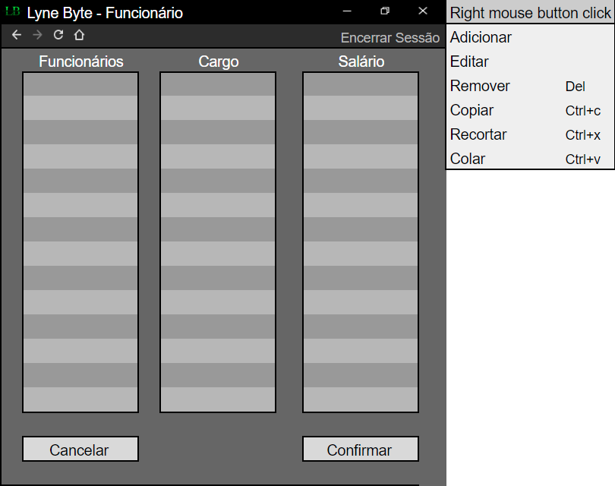

Tela das Gerenciamento de Produto

O protótipo a seguir mostra a tela de “Gerenciamento de Produto”, serve para que os usuários possam gerenciar os produtos que existem no banco de dados.

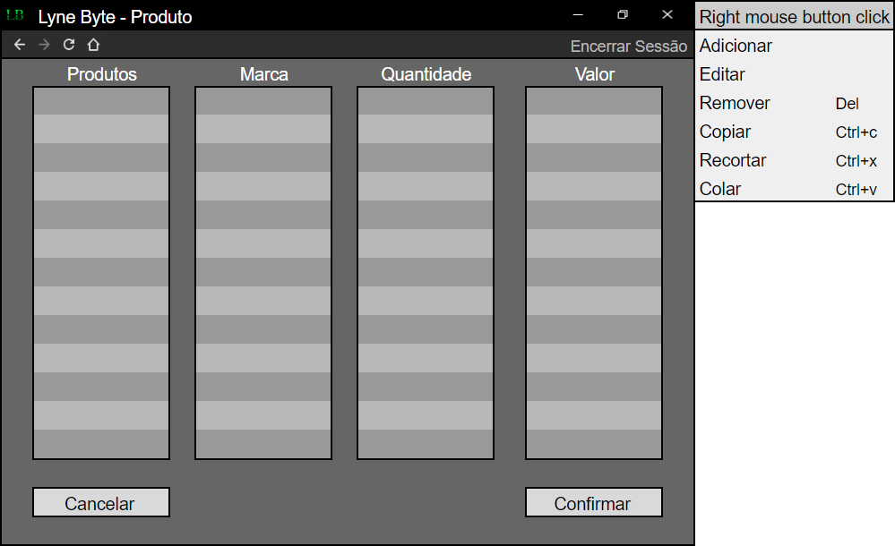

Tela das Gerenciamento de Estoque

O protótipo a seguir mostra a tela de “Gerenciamento de Estoque”, serve para que o gerente possa gerenciar os produtos em estoque.

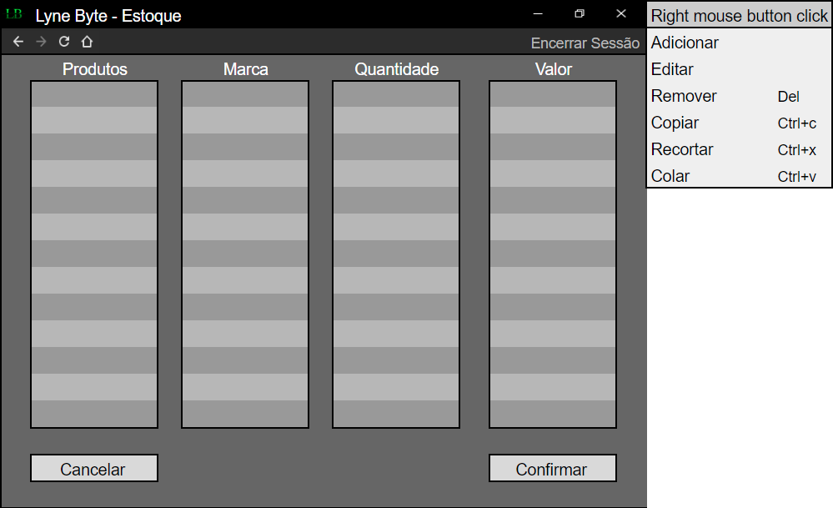

Tela Compra

O protótipo a seguir mostra a tela de “Gerenciamento de Compra”, pode ser fornecida pelo gerente, onde pode informar os detalhes da compra com o fornecedor.

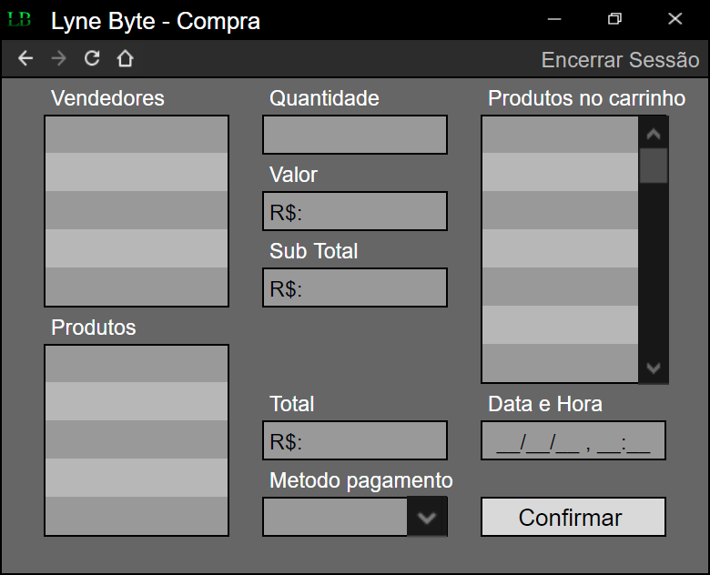

Tela Venda

O protótipo a seguir mostra a tela de “Venda”, pode ser preenchida pelo usuário, onde se pode informar detalhes da venda a um cliente.

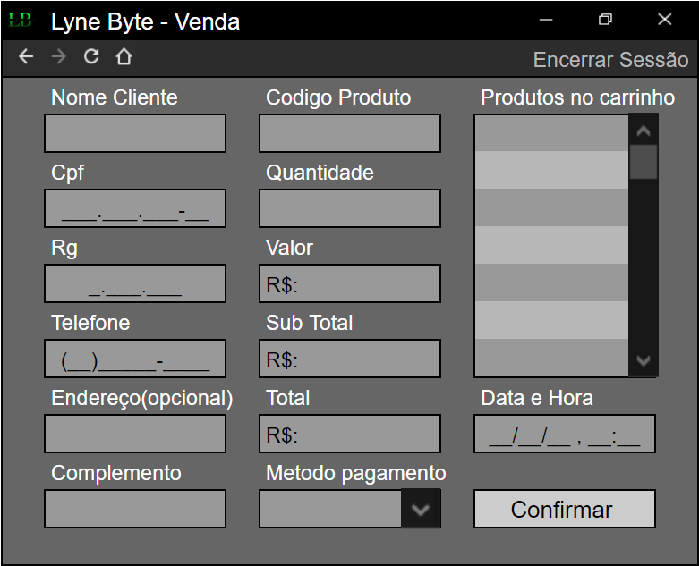

Tela Gerar Relatório

O protótipo a seguir mostra a tela de “Gerar Relatório”, será preenchida pelo gerente com a finalidade de gerar um relatório dentro do intervalo de data informado.

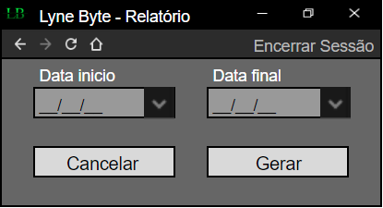

Tela Relatório

O protótipo a seguir mostra a tela de “Relatório”, informa o lucro, o valor bruto, o valor das despesas, as vendas, compras e despesas no intervalo de data estipulado na tela anterior.

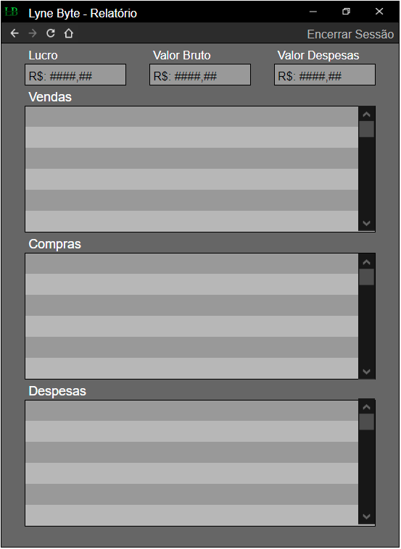

Tela dos Créditos

O protótipo a seguir mostra a tela de “Crédito”, informa os nomes dos desenvolvedores, o nome da empresa desenvolvedora junto com as informações da versão em utilização. (Ao abrir a pagina crédito irá tocar a música “[Closer by the Chainsmokers but every lyric is replaced by All Star by Smash Mouth](https://www.youtube.com/watch?v=dFdBLHSW_zI)”).

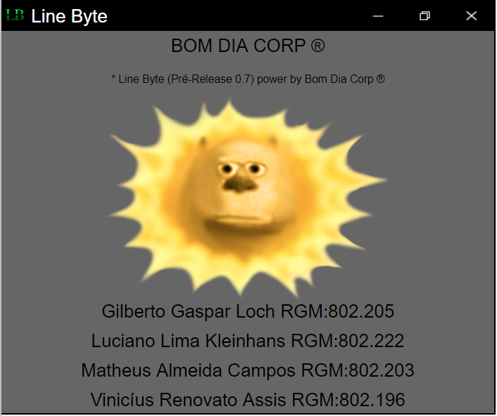

# Apêndices

## Apêndice I – Configuração do Sistema

O sistema rodará em dois servidores isolados, sendo denominados de Servidor de Dados e Servidor da Aplicação. O Servidor de Dados terá o Sistema Operacional Ubuntu Linux Server 16.04 instalado, com o SGBD PostgreSQL 9.6, gerenciando os dados do sistema.

Por sua vez, o Servidor da Aplicação abrigará os artefatos da aplicação a ser executada e os programas necessários a sua execução, que será: Interpretador PHP 7.1 e Servidor Web Apache 2.4. Da mesma forma que o outro servidor, terá como Sistema Operacional Ubuntu Linux Server 16.04.

As maquinas que atuarão como clientes da aplicação terão instalados o Sistema Operacional Windows 7 Professional 64 bits e o navegador Google Chrome (ou na sua ausência, o Mozilla Firefox), para que o sistema Web seja acessado.

Os computadores e o servidor serão interligados por um Switch Gigabit de 36 portas.

A figura abaixo mostra o Diagrama de Implantação do Sistema.

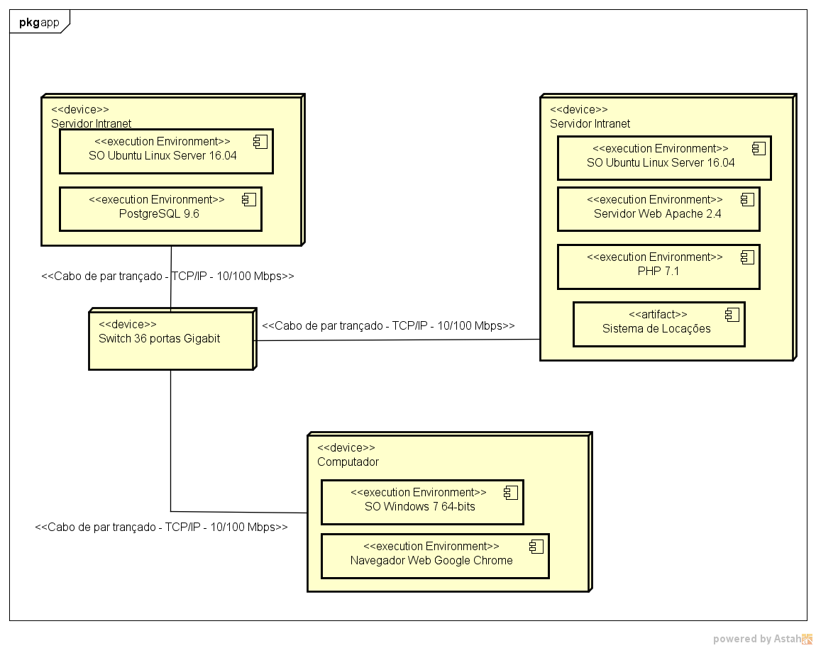

# Referências

DEBASTIANI, Carlos Alberto. Definindo Escopo em Projetos de Software. São Paulo: Novatec, 2015.

ENGHOLM JR, Hélio. Engenharia de Software na Prática. São Paulo: Novatec, 2010.

PRESSMAN, Roger S.; MAXIM, Bruce R. Engenharia de Software: Uma abordagem profissional. 8 ed. Porto Alegre: Bookman, 2016.

SOMMERVILLE, Ian. Engenharia de Software. 9 ed. São Paulo: Pearson, 2011.

Sebrae-SP, 15% das MPEs usam papel e caneta para fazer a contabilidade, 2019. Disponível em: https://sebraeseunegocio.com.br/artigo/15-das-mpes-usam-papel-e-caneta-para-fazer-a-contabilidade/. Consulta em 24/05/2020.

Bibliografia CARVALHO, Ariadne Maria Brito Rizzoni; CHIOSSI, Telma Cecília dos Santos. Introdução à Engenharia de Software. Campinas: Editora da Unicamp, 2001.

# Pesquisa Anual do Uso de TI.30ª Edição,FGV EAeSP , 2019. Disponível em: <<https://eaesp.fgv.br/ensinoeconhecimento/centros/cia/pesquisa>>. Acesso em: 14 de maio de 2020.

(Podem ser colocadas outras)